МИНИСТЕРСТВО НАУКИ И ВЫСШЕГО ОБРАЗОВАНИЯ РОССИЙСКОЙ ФЕДЕРАЦИИ
Федеральное государственное бюджетное образовательное учреждение высшего образования
«Забайкальский государственный университет»
(ФГБОУ ВО «ЗабГУ»)

Факультет энергетический
Кафедра информатики, вычислительной техники и прикладной математики

КУРСОВАЯ РАБОТА

по дисциплине: NoSQL системы
на тему «Разработка и реализация запросов в системах NoSQL (по вариантам)»

Выполнил ст. гр. ИВТм-25,
Кувыкин Н.Д.

Проверил доцент, к.т.н., доцент
Валова О.В.

Чита

2026
МИНИСТЕРСТВО НАУКИ И ВЫСШЕГО ОБРАЗОВАНИЯ РОССИЙСКОЙ ФЕДЕРАЦИИ
Федеральное государственное бюджетное образовательное учреждение высшего образования
«Забайкальский государственный университет»
(ФГБОУ ВО «ЗабГУ»)

Факультет энергетический
Кафедра информатики, вычислительной техники и прикладной математики

ПОЯСНИТЕЛЬНАЯ ЗАПИСКА
к курсовой работе

по 09.04.01 Информатика и вычислительная техника

на тему «Разработка и реализация запросов в системах NoSQL (по вариантам)»

Выполнил студент группы ИВТм-25 Кувыкин Никита Денисович

Руководитель работы: доцент, к.т.н., доцент Валова Ольга Валерьевна.

Чита

2026
МИНИСТЕРСТВО НАУКИ И ВЫСШЕГО ОБРАЗОВАНИЯ РОССИЙСКОЙ ФЕДЕРАЦИИ
Федеральное государственное бюджетное образовательное учреждение
высшего образования
«Забайкальский государственный университет»
(ФГБОУ ВО «ЗабГУ»)
Факультет энергетический
Кафедра информатики, вычислительной техники и прикладной математики

ЗАДАНИЕ
на курсовую работу

по дисциплине: NoSQL системы
Студенту: Кувыкину Никите Денисовичу
направление подготовки: 09.04.01 Информатика и вычислительная техника

- Тема курсовой работы: Разработка и реализация запросов в системах NoSQL (по вариантам)
- Срок подачи студентом законченной работы: 25.05.2026 г.
- Исходные данные к работе: согласно техническому заданию
- Перечень подлежащих разработке в курсовой работе вопросов согласно 5 варианта:
- MongoDB;
- Установка MongoDB;
- Сведения о датасете;
- Работа с датасетом в MongoDB.

Дата выдачи задания 12.02.2026 г.
Руководитель курсовой работы ______________________О.В. Валова

Задание принял к исполнению
«12» февраля 2026 г.
Подпись студента ____________________ / Н.Д Кувыкин/

РЕФЕРАТ

Пояснительная записка – 26 с, 20 рис., 2 источников

MONGODB, ДАТАСЕТ, AGGREGATIONS, ДОКУМЕНТ, КОЛЛЕКЦИЯ,

Цель данной работы это научиться устанавливать и запускать MongoDB, также работать с датасетом и писать различные запросы к датасету

СОДЕРЖАНИЕ
ВВЕДЕНИЕ 6
1 NoSQL база данных MongoDB 7
1.1 Описание системы 7
1.2 Репликация 7
1.3 Преимущества и недостатки системы MongoDB 8
2 Установка MongoDB 10
3 Сведения о Датасете Ошибка! Закладка не определена.
4 Работа с датасетом в MongoDB Ошибка! Закладка не определена.
ЗАКЛЮЧЕНИЕ Ошибка! Закладка не определена.
СПИСОК ИСПОЛЬЗУЕМЫХ ИСТОЧНИКОВ Ошибка! Закладка не определена.

ВВЕДЕНИЕ

Современное информационное общество требует эффективных и масштабируемых решений для хранения и обработки данных. В связи с этим, системы управления базами данных (СУБД) становятся ключевым инструментом для организации информационных потоков в предприятиях, веб-приложениях и других IT-проектах.
В последние годы наблюдается значительный рост интереса к нереляционным базам данных (NoSQL), которые предлагают новые подходы к хранению и обработке данных. Одной из наиболее популярных NoSQL-баз данных является MongoDB - гибкая, масштабируемая и высокопроизводительная система управления базами данных [1].
Цель данной практики - ознакомить студентов с основными концепциями и особенностями работы с системой MongoDB. В процессе выполнения практических заданий студенты получат практические навыки по работе с этой NoSQL базой данных, а также узнают, в каких сферах применения MongoDB может быть наиболее эффективной.
Практика по изучению системы NoSQL MongoDB позволит студентам расширить свои знания и навыки в области баз данных, а также подготовит их к работе с современными технологиями обработки данных в профессиональной деятельности.

1 NoSQL база данных MongoDB
Ссылка на официальный сайт разработчиков системы: https://www.mongodb.com/ [1].

1.1 Описание системы
MongoDB − это популярная система управления базами данных, спроектированная для хранения и обработки больших объемов данных. Она относится к категории NoSQL баз данных, что означает, что она не использует традиционную реляционную модель данных.
MongoDB использует гибкую модель документов, в которой данные представлены в формате JSON-подобных документов. Это позволяет удобно хранить разнородные данные и легко масштабировать базу данных [2].
MongoDB также обладает мощным языком запросов и агрегации данных, поддерживает репликацию и шардинг для обеспечения высокой доступности и масштабируемости.
Общая концепция MongoDB включает в себя простоту использования, гибкость схемы данных и возможность обработки больших объемов данных, что делает ее привлекательным выбором для многих приложений, особенно в сферах аналитики, хранения журналов и веб-приложений.

1.2 Репликация
Репликация в MongoDB представляет собой процесс автоматического создания и поддержания резервных копий данных путем их дублирования на нескольких серверах [2]. Основной целью репликации является обеспечение надежности и отказоустойчивости базы данных. Вот некоторые особенности и преимущества репликации в MongoDB:
- Устойчивость к отказам: если один из серверов базы данных выходит из строя, репликация позволяет автоматически переключиться на другой сервер, что обеспечивает бесперебойную работу системы.
- Шкалируемость: в случае увеличения нагрузки на базу данных, репликация позволяет распределить запросы между несколькими репликами, что улучшает производительность системы.
- Резервное копирование: каждая реплика содержит полную копию данных, что позволяет восстановить базу данных в случае ее повреждения или потери.
- Чтение данных: репликация позволяет использовать дополнительные реплики для чтения данных, что увеличивает пропускную способность системы.
Основные компоненты репликации в MongoDB включают в себя основной узел (Primary), который принимает записи данных, и несколько вторичных узлов (Secondary), которые дублируют данные основного узла. Репликация в MongoDB автоматически обнаруживает сбои и переключается на доступные реплики для обеспечения непрерывной работы системы.

1.3 Преимущества и недостатки системы MongoDB
Преимущества:
- Система хранения информации обладает гибкостью: нет необходимости преобразовывать объекты в таблицы приложений, изменять схему базы данных при модификации структуры данных, например, при добавлении новых полей. Она также способна хранить информацию разных типов в документах, что ценно при работе с большими данными, имеющими различные структуры и источники.
- Базы легко масштабируются.
- Большинство языков имеют специальные инструменты для работы с MongoDB.
- Благодаря индексации, системе запросов и другим особенностям можно быстро искать, читать и записывать данные в базах.
- Базы MongoDB могут работать сразу на нескольких серверах: сегментирование позволяет распределять нагрузку, а репликация − создавать копии. Поэтому система работает быстро и без перебоев.

Установка MongoDB
- Перейти на официальный сайт разработчиков (https://www.mongodb.com/try/download/community) и скачать файл с расширением msi (рис. 1). При помощи этого установщика мы поставим на компьютер сервер базы данных MongoDB, а также инструмент для работы с ним Compass.
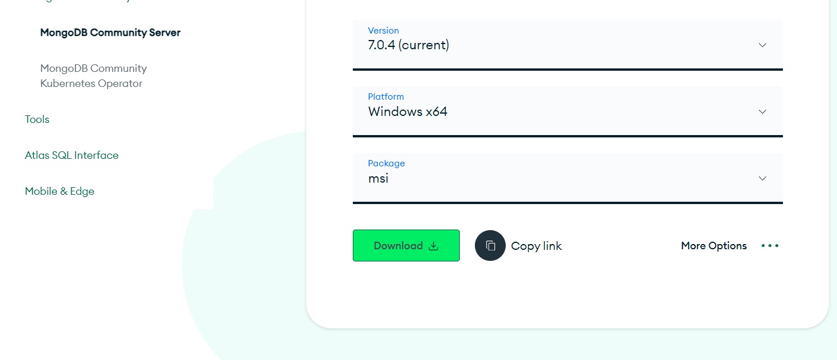
Рисунок 0.1 Скачивание загрузочного пакета
- Запускаем установку NoSQL системы MongoDB при помощи загруженного пакета (рис. 2).

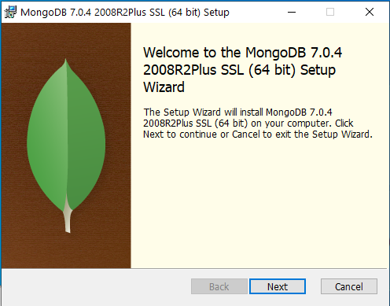
Рисунок 0.2 Окно установки MongoDB
- Выбираем Complete, чтобы установить все необходимые инструменты для работы с MongoDB (рис. 3).
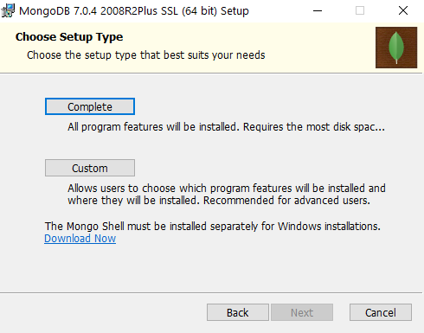
Рисунок 0.3 Окно выбора режима установки

- В окне настроек службы MongoDB ничего не меняем, оставляем стандартные настройки (рис. 4).
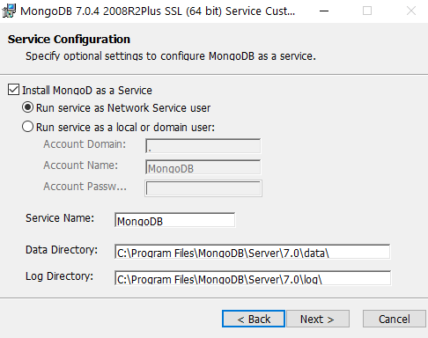
Рисунок 0.4 Окно настроек службы MongoDB
- Устанавливаем также MongoDB Compass – это удобный инструмент для работы с базами данных MongoDB. Для этого можно поставить галочку в установщике (рис. 5).
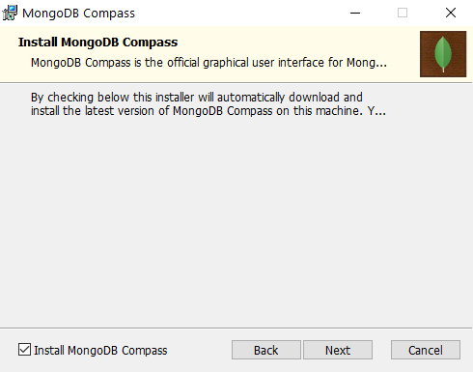
Рисунок 0.5 Окно выбора установки MongoDB Compass

- После этого начнётся процесс установки приложения (рис. 6). Установка займёт некоторое время, стоит подождать.
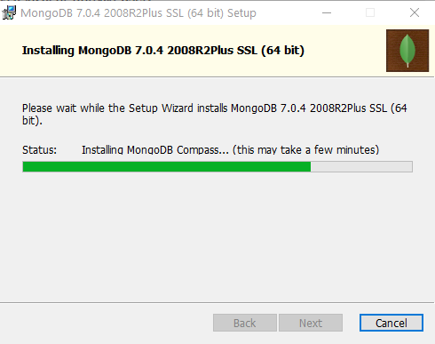
Рисунок 0.6 Процесс установки
- После запуска приложения MongoDB Compass нажмите на кнопку Start (рис. 7).
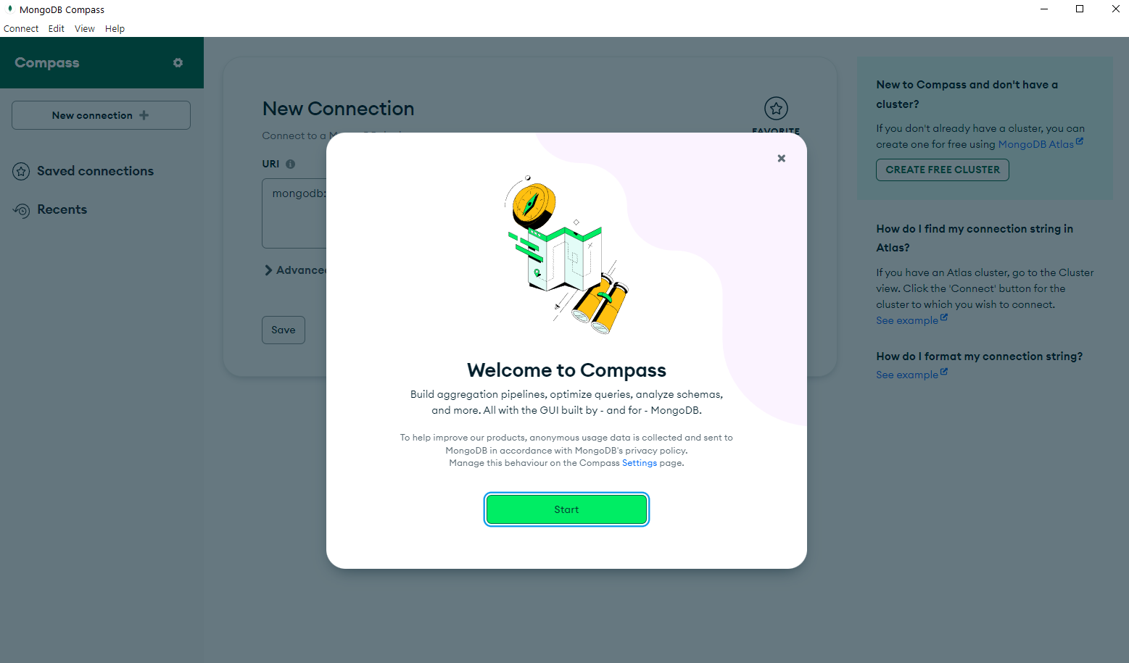
Рисунок 0.7 Окно приложения при первом запуске

- После нужно соединиться с базой данных при помощи кнопки «Connect» (см. рис. 8).
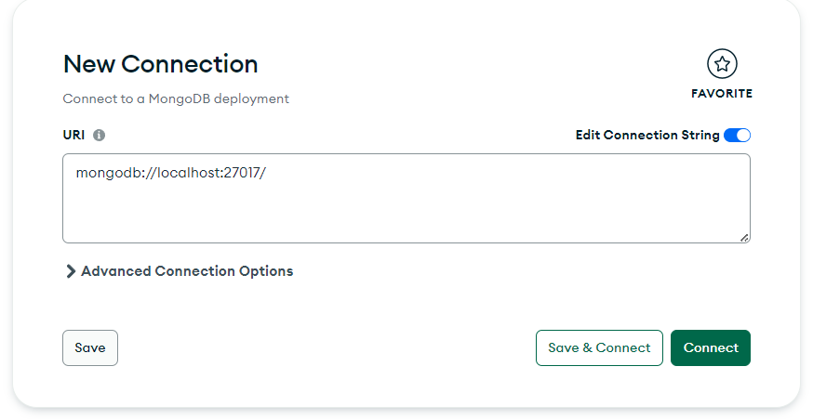
Рисунок 0.8 Создание соединения с сервисом MongoDB

- Чтобы добавить новую базу данных нужно нажать на кнопку с плюсом, или на кнопку «Create database» (см. рис. 9).
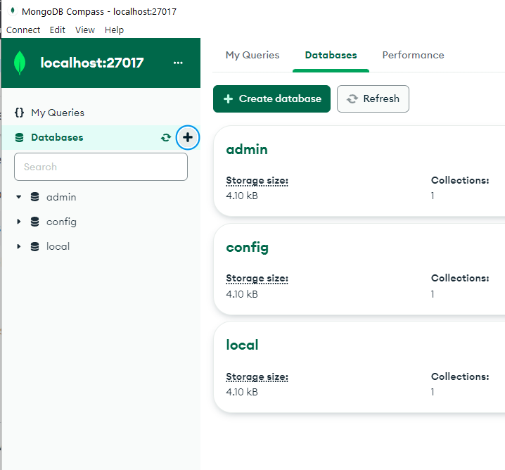
Рисунок 0.9 Главное меню MongoDB Compass. Список баз данных

Сведения о Датасете

Название датасета «Эффективность машинного топлива»
Содержание: набор данных включает в себя некоторое количество разных типов автомобилей в разных кузовах и разное пройденное расстояние с разным типом топлива.
Кол-во строк: 601.
Поля датасета представляют из себя данные про автомобили, которые проехали разную дистанцию с разным типом топлива и за разную цену за литр. Список всех полей можно просмотреть в таблице 3.1.

Таблица 3.1 Поля датасета «2023 YouTube Most Viewed Top600»
№ | Поле | Описание
1 | trip_id | ID поездки
2 | Car_name | Название мсодели автомобиля
3 | Vehicle_type | Тип транспортного средства
4 | fuel_type | Тип используемого топлива
5 | Trip_category | Категория поездки
6 | distance_km | Расстояние поездки (км)
7 | trip_duration_hr | Длительность поездки (часы)
8 | avg_speed_kmph | Средняя скорость (км\ч)
9 | base_mileage_kmpl | Паспортный расход топлива от проиводителя(км\л)
10 | actual_mileage_kmpl | Фактический расход топлива(км\л)
11 | mileage_delta_kmpl | Разница между паспортным и фактическим расходом
12 | fuel_consumed_L | Изра
13 | fuel_cost_usd | Общая стоимость топлива(USD)
14 | cost_per_km_usd | Стоимость топлива на км (USD\км)
15 | co2_emissions_kg | Общие выбросы CO₂
16 | co2_per_km |  | Выбросы CO₂ на км (кг\км)
17 | relative_efficiency |  | Относительный показатель эффективности
18 | efficiency_band |  | Классификация по диапазону эффективности
19 | fuel_efficiency_ratio |  | Отношение фактического расхода к паспортному
20 | speed_efficiency_ratio |  | Отношение средней скорости к фактическому расходу
21 | cost_to_emission_ratio |  | Стоимость топлива на единицу выбросов CO₂
22 | trip_efficiency_profile |  | Тип поездки (городская, смешанная, трасса)
23 | trip_intensity |  | Интенсивность поездки (расстояние / время, аналог км/ч)
24 | efficiency_class |  | Категориальная оценка эффективности (низкая, средняя, высокая, ультра)
25 | benchmark_flag |  | True, если поездка соответствует идеальным критериям эффективности
26 | outlier_flag |  | True, если поездка является выбросом по расходу или выбросам
27 | data_quality_score |  | Оценка качества данных (полнота и правдоподобие)

Датасет был взят с ресурса:
https://www.kaggle.com/datasets/hassnainzaidi/cars-fuel-efficiency-benchmark-edition

4 Работа с датасетом в MongoDB

После успешной установки и запуска MongoDB и MongoDB Compass пришло время работы с ним.
- Запускаем приложение MongoDB Compass.
- Нажать на кнопку Connect, чтобы инициализировать подключение к сервису MongoDB (рис. 10).
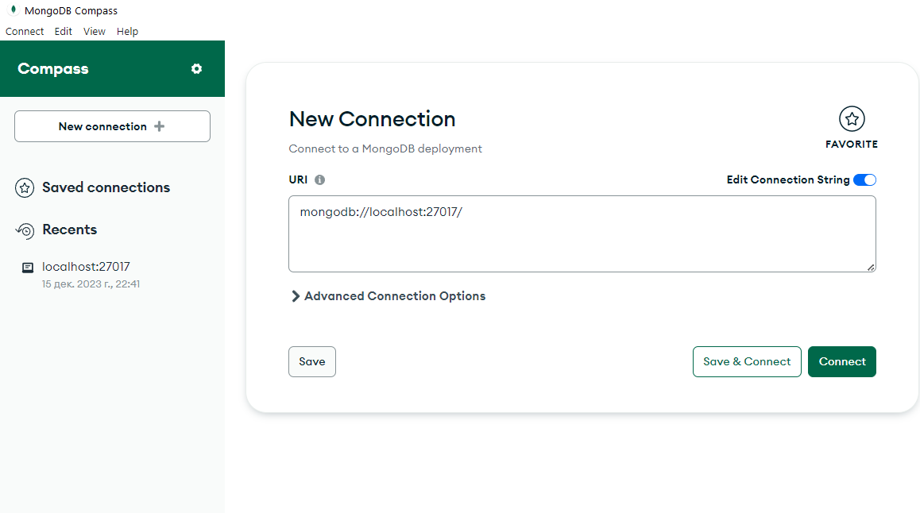
Рисунок 0.10 Главное меню MongoDB Compass

- Дальше нужно создать новую базу данных, для этого нужно нажать на кнопку с изображение плюса в меню databases (рис. 11).
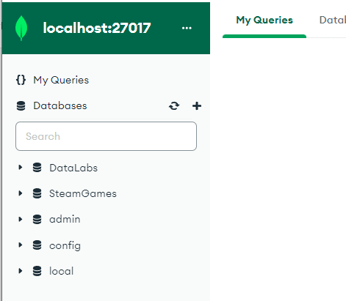
Рисунок 0.11 Меню databases
- Написать название базы данных, для данного датасета предлагаю назвать её «Car_fuel». Дальше нужно написать название коллекции, например, «Car_fuel_efficiency_benchmark» (рис. 12).

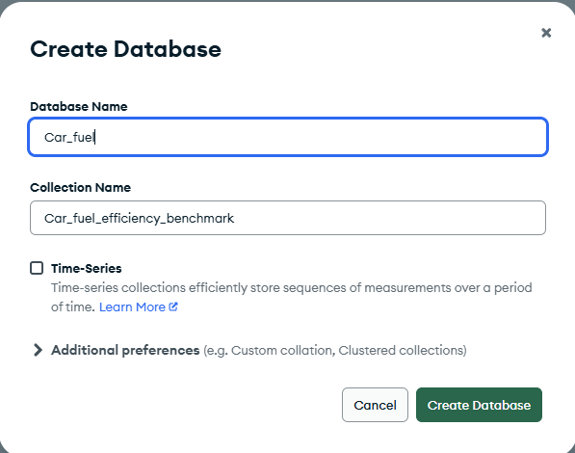
Рисунок 0.12 Создание базы данных и коллекции

- После того, как база данных будет создана, будет видна надпись – «This collection has no data». Это означает, что коллекция пустая и её нужно наполнить данными, для этого нужно нажать на кнопку «Import Data» и вставить csv-файл датасета (рис. 13).

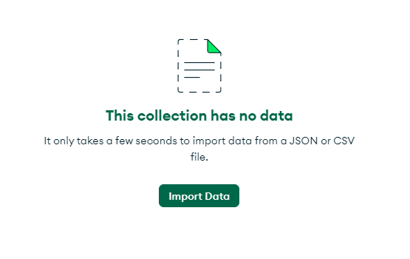
Рисунок 0.13 Сообщение об отсутствии данных
- После того, как загрузится csv-файл и, если он правильно оформлен, то перед пользователем будет такое окно (см. рис. 14). Здесь предлагается поставить типы данных для различных полей коллекции, а также просмотр предварительных данных.

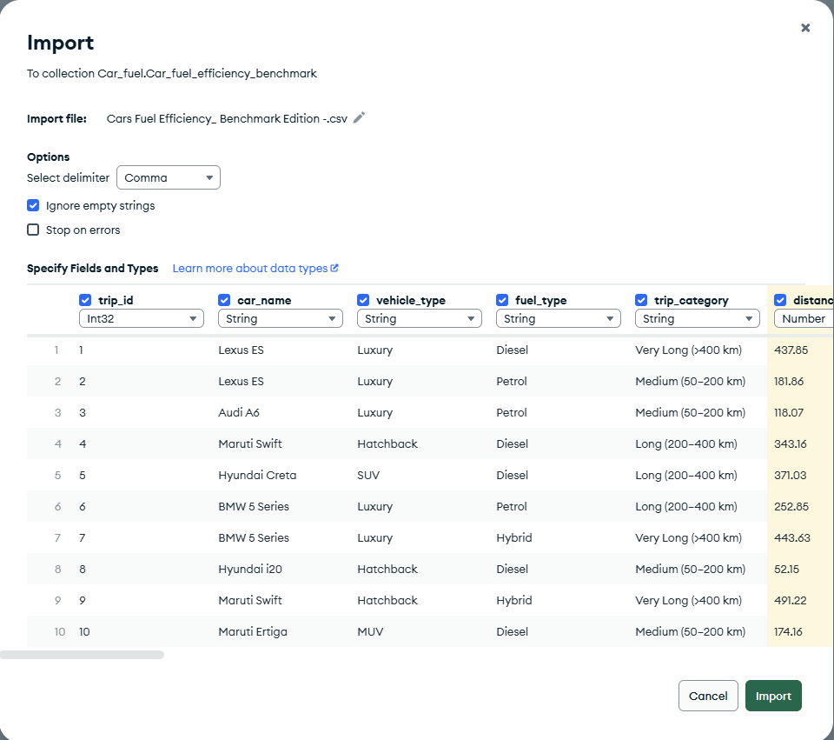
Рисунок 0.14 Добавление данных в коллекцию

Дальше отправим базе данных пару запросов для этого когда загрузим данные нажимаем в правом вехрнем углу кнопку Open MongoDB shell (рис. 15)
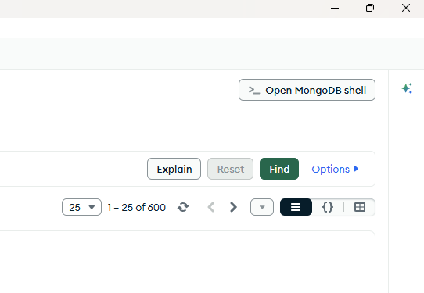
Рисунок 0.0.15 – кнопка для открытия консоли MongoDB

После нажатия открывается консоль (рис. 16)

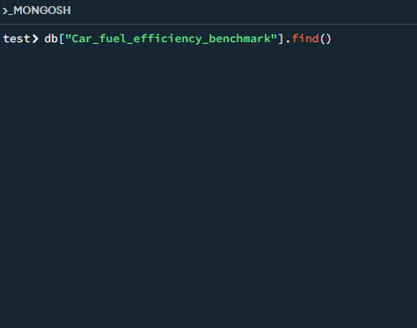
Рисунок 0.16 – MongoDB консоль

После введем команду use и выберем нашу базу данных, чтобы работать с ней (рис. 17)
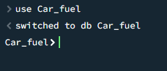
Рисунок 0.17 – команда для использования БД

Теперь все готова и можем приступать к проверке работы запросов к базе данных.

- Первый запрос покажет нам средний фактический расход топлива (л\ 100км) и среднюю стоимость за км по типу автомобиля и типу топлива.
Результат работы на рисунке 18.

db.Car_fuel_efficiency_benchmark.aggregate([
{
$group: {
_id: { vehicle_type: "$vehicle_type", fuel_type: "$fuel_type" },
trips: { $sum: 1 },
avg_kmpl: { $avg: "$actual_mileage_kmpl" },
avg_cost_per_km: { $avg: "$cost_per_km_usd" },
total_fuel_L: { $sum: "$fuel_consumed_L" },
total_km: { $sum: "$distance_km" }
}
},
{
$addFields: {
avg_L_per_100km: { $divide: [100, "$avg_kmpl"] }
}
},
{ $sort: { avg_kmpl: -1 } }
])
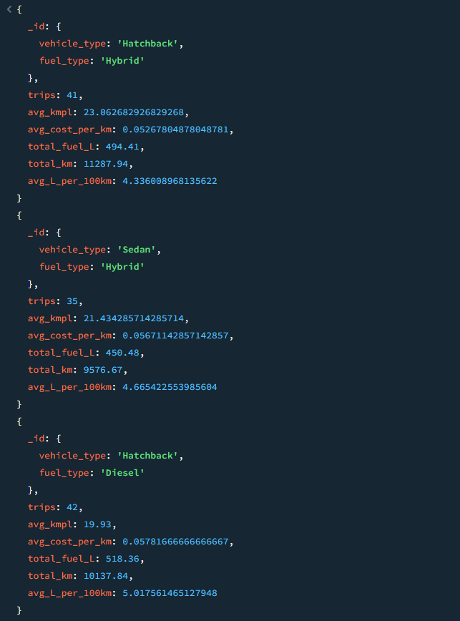
Рисунок 0.18 – Первый запрос

- Следующий запрос покажет нам лучшее топливо по эффективности(рис. 19)

db.Cars_fuel_efficiency_benchmark.find(
{ outlier_flag: false, data_quality_score: { $gte: 80 } },
{
trip_id: 1, car_name: 1, actual_mileage_kmpl: 1,
base_mileage_kmpl: 1, fuel_efficiency_ratio: 1, trip_category: 1
}
).sort({ fuel_efficiency_ratio: -1 }).limit(5)

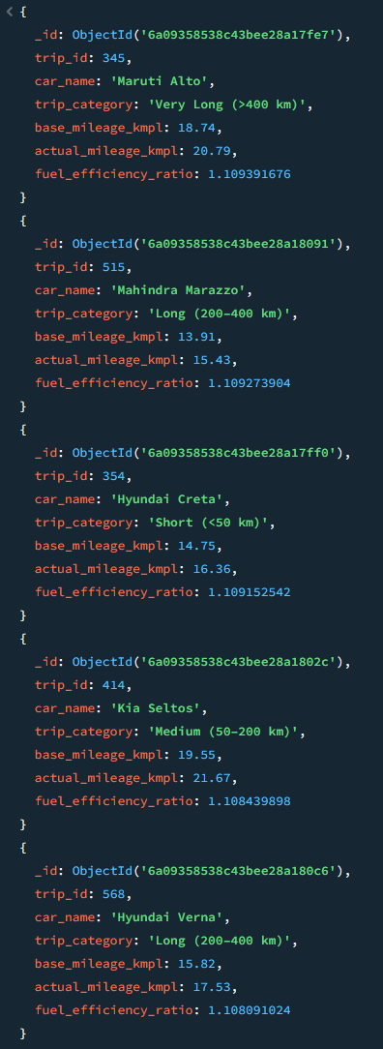
Рисунок 0.19 – лучшее топливо

- Последний запрос покажет нам затраченные деньги на пройденное расстояние (рис. 20)
- db.Cars_fuel_efficiency_benchmark.aggregate([
- { $match: { outlier_flag: false } },
- {
- $group: {
- _id: "$trip_category",
- avg_fuel_cost: { $avg: "$fuel_cost_usd" },
- avg_cost_per_km: { $avg: "$cost_per_km_usd" },
- total_fuel_L: { $sum: "$fuel_consumed_L" }
- }
- },
- { $sort: { avg_cost_per_km: -1 } }
- ])

- 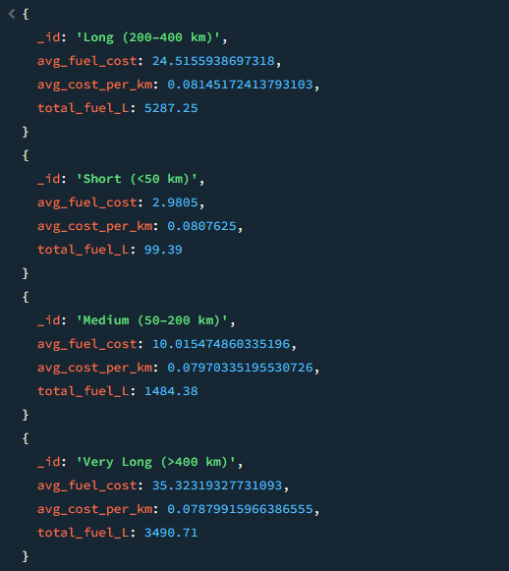
- Рисунок 0.20 – Затраченные деньги на пройденное расстояние

ЗАКЛЮЧЕНИЕ

В ходе проделанной работы были приобретены навыки работы с NoSQL системы MongoDB. Были проделаны различные действия с датасетом «Эффективность машинного топлива».

СПИСОК ИСПОЛЬЗУЕМЫХ ИСТОЧНИКОВ

1. MongoDB. – Текст: электронный // MongoDB, Inc. – 2023. – URL: https://www.mongodb.com/ (дата обращения 20.02.2026).
2. MongoDB — базовые возможности. – Текст: электронный // Хабр. – 2020. – URL: https://habr.com/ru/articles/523182/ (дата обращения 10.03.2026).

